**муниципальное бюджетное общеобразовательное учреждение**

**«Марфинская средняя общеобразовательная школа»**

**«Марфинская СОШ» дошкольное отделение «Колосок»**

**городского округа Мытищи, Московской области.**

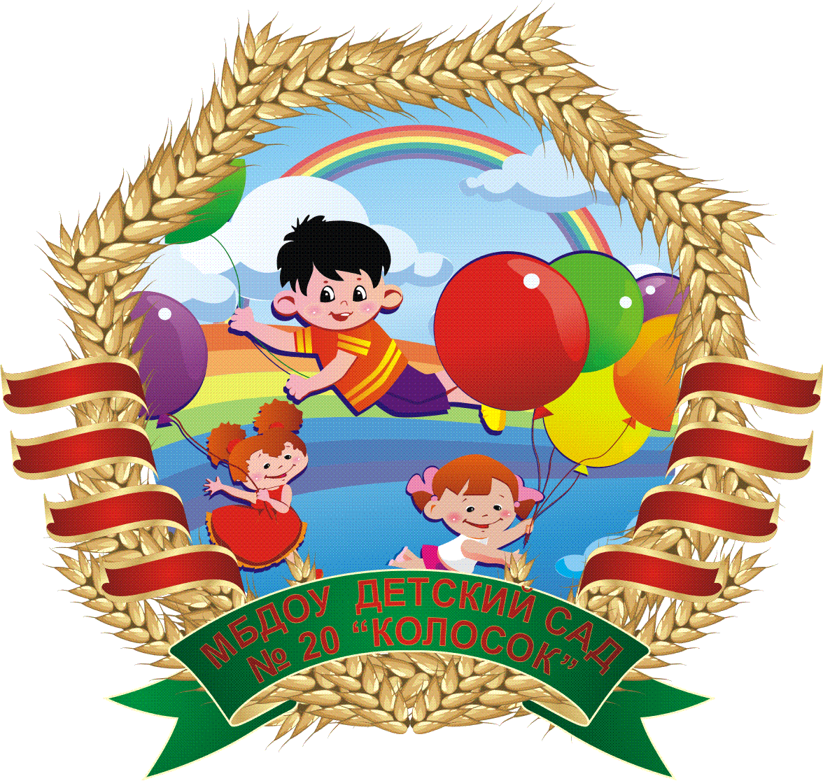

**Педагогический совет №3**

**Тема: «Развитие детского познавательного интереса, стремление к получению знаний, формирование положительной мотивации к дальнейшему обучению в школе. Формирование отношения к образованию как к одной из ведущих жизненных ценностей.**

**Тема выступления:**

**«Воспитание любви к родному краю»**

**Воспитатель: Ампилогова Е.П.**

**25.02.2022 год**

**Консультация для воспитателей:**

**«Воспитание любви к родному краю»**

**«Любовь к родному краю, родной культуре, родной речи начинается с малого – любви к своей семье, к своему жилищу к своему детскому саду» Постепенно расширяясь, эта любовь переходит в любовь к Родине, её истории, прошлому и настоящему, ко всему человечеству»**

**Д. С. Лихачев**

Малая Родина… У каждого человека она своя и для всех является путеводной звездой на протяжении всей жизни

Какая притягательная сила заключена в том, что нас окружает с детства. Почему даже уехав с родных мест на долгие годы, человек вспоминает их с теплотой, а живя в другом городе, селе, он постоянно с гордостью рассказывает гостю о красоте и богатстве своего родного края.

**Поэт Симонов в стихотворении “Родина” пишет:**

**“Ты вспоминаешь не страну большую, которую изъездил и узнал.  
Ты вспоминаешь Родину такую, какой её ты в детстве увидал”**

И действительно, как не велика наша страна, человек связывает свое чувство любви к ней с теми местами, где он родился, вырос; с улицей, по которой ходил не раз; с двором, где посадил первое деревце.

Дошкольный возраст имеет свои возможности для развития высших нравственных чувств, в том числе отношения к малой и большой Родине, воспитание основ гражданственности. Основой в воспитании дошкольников гражданских чувств является накопленные детьми социального опыта жизни в своем Отечестве, усвоение принятых в обществе норм поведения, развития интереса к ее истории и культуре, формирование позитивного отношения к прошлому и настоящему родной страны, родного края.

**«Как правильно воспитывать любовь к родному краю у детей дошкольного возраста»**

Прежде всего, дети должны понять, что они являются частью народа огромной и богатой страны, что они граждане России, маленькие россияне. Для этого лучше всего знакомить детей с малой родиной – местом, где они живут. Дети должны знать тот район, в котором они живут, видеть красоту тех улиц, по которым проходят каждый день.

Надо помнить, что дошкольник воспринимает окружающую его действительность эмоционально, поэтому патриотические чувства к родному поселку, городу, родной стране у него проявляются в чувстве восхищения своим поселком, городом, своей страной.

Семья - первый коллектив ребенка. И в нем он должен чувствовать себя равноправным членом. Постепенно ребенок понимает, что он частица большого коллектива - детского сада, школы, а затем и нашей республики, страны.

**Способы реализации привития любви к родному краю**

Работа по воспитанию любви к родному краю нравиться не только ребятам, но и воспитателям, родителям. Данная работа очень важна, ведь если ребёнок знает, сколько усилий нужно приложить, чтобы вырос хлеб, такой ребёнок никогда не бросит кусок хлеба. Научив детей чувствовать себя едиными с природой, можно быть спокойными, они не сломают дерево, не будут засорять водоём. И, конечно, если ребята будут знать, сколь необычна история нашего края, какими славными делами прославили себя земляки, им будет, чем гордиться, за что любить свою маленькую Родину.

Любовь к Отечеству, к своему народу начинается с малого - с любви к матери, с уважения к людям, окружающим тебя, с родного дома, улицы, с умения находить вокруг себя то, что достойно восхищения.

В нашем селе на берегу реки Уча, есть старинная дворянская усадьба, принадлежавшая Голицыным, Салтыковым, Орловым и Паниным в XVIII – XX веках, памятник архитектуры, старинные церкви Рождественская и Петропавловская, относящиеся к началу XVIII. 21 ноября 2022 года по каналу «Культура» был показан документальный фильм об этом историческом месте.

    В нашем детском саду был организован уголок «Русская изба» целью которого является воспитание детей в среде с национальным колоритом: ознакомление детей с бытом русского народа. Есть мини - музей хлеба. В каждой группе оформлены уголки патриотического воспитания.

В своей работе мы стараемся познакомить ребёнка с прекрасным миром родной природы; пробудить любовь ребёнка к Родине, которая начинается с порога, отчего дома; научить бережно, относиться к окружающему его миру: растениям, животным, воде, земле, воздуху, людям; приобщить к труду, воспитывать уважение к человеку труда; знакомить с историческим прошлым и культурой родного края; воспитать интерес и уважение к обычаям и традициям нашего народа. В патриотическом воспитании, в любви к родному краю, Родине, мы привлекаем родителей: проводим тесты, консультации, беседы, мастер – классы, досуги и праздники.

Педагогический коллектив детского сада в своей работе проводит с детьми беседы о родном крае, которые развивают умения у дошкольников проявлять интерес к истории, народной культуре, фольклору, к селу, в котором они живут.

Большое место в приобщении дошкольников к культуре родного края занимают народные праздники и традиции, которые изучаются во время подготовки к календарно-обрядовым праздникам: «Праздник урожая», «Покров», «Рождество», «Масленица».

Знакомим детей с устным народным творчеством: считалкой, загадкой.

     Широкое использование разнообразных видов фольклора: игр, сказок, песен, способствует формированию любви к родному краю. В устном народном творчестве, как нигде сохранились особенные черты народа, присущие им нравственные ценности, представления о добре и правде, храбрости, трудолюбии, верности. Знакомя с ними, тем самым мы приобщаем детей к нравственным общечеловеческим ценностям.

Изобразительная деятельность - одна из самых интересных в дошкольном возрасте, она глубоко волнует ребенка, вызывает положительные эмоции, способствует всестороннему развитию личности ребенка, активному познанию им окружающего мира. В изобразительной деятельности, в чтении книг, рассматривании открыток, фотографий, воспитывается интерес к прошлым и сегодняшним событиям края.

Дети дошкольного возраста по природе своей исследователи. Неутомимая жажда новых впечатлений, любознательность, постоянно, проявляемое желание экспериментировать, самостоятельно искать истину распространяется на все сферы деятельности детей. Для реализации воспитания любви к родному краю в детском саду постоянно что-то происходит: проводятся наблюдения, игры с бытовыми, трудовыми, общественными сюжетами, решаются задачи, проходят викторины, тематические вечера, совершаются новые открытия, реализуется проекты: «Народные промыслы», «Обычаи и традиции русского народа», «Устное народное творчество России», «Города – герои ВОВ», «Путешествие по улицам нашего села», «Животный мир», «Растения Подмосковья».

Большое место в организации работы по теме принадлежит игре, так как она является основной деятельностью дошкольника. Используем игры с бытовыми, трудовыми, общественными сюжетами, игры - драматизации по сказкам с использованием различных видов театра: кукольный, пальчиковый, настольный, плоскостной. Очень важно, что в процессе творчества происходит приобщение ребёнка к традициям народной культуры, при этом ребёнок испытывает радость, удовольствие, восхищение.

Через игру, систему занятий, организацию выставок поделок и рисунков нужно дать представления о разнообразных произведениях декоративно-прикладного искусства, об их назначении и особенностях, традициях образов, узоров, орнаментов, их связи с природой, народным бытом, культурой и обычаями.

В нашем детском саду в каждой группе есть уголки краеведения, где находятся: Макеты городов героев ВОВ, Альбомы: “Наша семья”, “Наш детский сад”, «Мое село», художественная литература: Сказки, рассказы, стихи о родном крае. Папки – передвижки с иллюстрациями: “На природе”, “Растительный и животный мир края”, “Наш край во все времена года” «Мое село Марфино», «Наша Родина – Россия», «Рассказы о Родине», «День космонавтики», «Пасха», стенд «Куклы – обереги», выставка: «Куклы в национальных костюмах», портрет президента, флаг, герб, гимн и другая символика района, города, села.

Дети познают окружающий мир, узнают о природе родного края, знакомятся с разными природными зонами, сообществами животных и растений.

Работа в таких уголках развивает у дошкольников речь, воображение, мышление, расширяет кругозор, способствует нравственному становлению личности, расширяет область социально-нравственных ориентаций и чувств детей, пробуждая любовь к родному краю. Содержание материалов в уголках краеведения зависит от возраста детей.

Любой уголок нашей страны неповторим. В одном городе множество заводов, фабрик, высокие дома, широкие проспекты. Другой славен своим прошлым, памятниками старины. Одно село стоит на берегу большой реки, а другое затерялось в глухой тайге, широко раскинулось в степи или на берегу моря.

В каждой местности есть свои артисты, спортсмены, художники, поэты, передовые рабочие. Дошкольники должны иметь представление о героях гражданской и Великой Отечественной войн, защищавших их родной край.

В нашем селе есть памятник Герою Советского Союза летчику Василию Семеновичу Балмату (на могиле), на месте падения самолета, установлен обелиск, куда мы ходим с детьми на 9 мая. Есть братская могила, где увековечены имена жителей нашего села, ушедших на фронт, героически сражавшихся за нашу Родину и не вернувшихся домой. В нашем селе стало традицией, в день победы проходить в бессмертном полку, неся портреты родных и односельчан. Дети идут вместе со своими родителями и это очень важно для подрастающего поколения, такое не забывается.

    Таким образом, комплексный подход к воспитанию любви к родному краю, представляет собой совокупность общечеловеческих ценностей: понятия любви, дружбы, добра, истины сливаются с познавательной активностью, представлениями о современной действительности, деятельно-практическим отношением к миру.

**Заключение**

Родина начинается с любви к той земле, на которой родился и живешь. Кто же сможет оказать ребёнку квалифицированную помощь в сложном процессе вхождения в мир людей? Такими людьми являются родители дошкольников и воспитатель, непосредственно работающий с детьми. Главное не упустить время, ведь именно дошкольный возраст является периодом начальной социализации ребенка, приобщения его к миру искусства и культуры, время установления начальных отношений с ведущими сферами бытия, миром людей, предметов, природы и собственным миром. Это период, когда формируется чувство патриотизма: любовь и привязанность к родному краю, желание беречь и умножать её богатство. И если в данном возрасте будет заложен фундамент положительного восприятия окружающего мира – это обеспечит благоприятное личностное развитие в целом и позволит ребенку адаптироваться в условиях современного мира. Но просто любить родную землю недостаточно, необходимо знать историю, культуру, достопримечательности, заповедные уголки, то, чем славится родной край, знаменитых земляков. У ребенка должно появиться чувство национальной гордости за свою малую родину. Поэтому нашей главной целью является воспитание гражданина, любящего и знающего свой край и все, что с ним связанно. У каждого из нас – своя малая Родина. Любовью к ней, к людям, живущим на этой земле, гордостью за свой край пронизана вся наша работа. И пока мы интересуемся прошлым, изучаем свою историю – не прерывается связь поколений. Мы считаем, что эта работа – маленький ручеёк, который со временем станет большой рекой в деле воспитания дошкольников.

Если не мы, то кто – же

Детям нашим поможет?

Край свой любить и знать.

Как важно - не опоздать!

**Консультация для воспитателей «Воспитание у детей любви к родному краю»**

Какая притягательная сила заключена в том, что нас окружает с детства? Почему, даже уехав из родных мест на долгие годы, человек вспоминает их с теплотой, а живя в городе, селе, он постоянно с гордостью рассказывает гостю о красоте и богатстве своего родного края? Думается, это выражение глубокой привязанности и любви ко всему, что с ранних лет вошло в сердце как самое дорогое. Свою любовь к родным местам, представление о том, чем они знамениты, какова природа, каким трудом заняты люди — все это взрослые передают детям, что чрезвычайно важно для воспитания нравственных и патриотических чувств, и активную позицию в этом вопросе должны занять педагоги.

Основным источником впечатлений дошкольников является их ближайшее окружение, та общественная среда, в которой они живут.

Не все, что окружает ребенка, равнозначно в воспитательном отношении. Поэтому очень важен правильный с точки зрения педагогики выбор объектов, о которых следует рассказывать детям.

Любой уголок нашей страны неповторим. В одном городе множество заводов, фабрик, высокие дома, широкие проспекты. Другой славен своим прошлым, памятниками старины. Одно село стоит на берегу большой реки, а другое затерялось в глухой тайге, широко раскинулось в степи или на берегу моря.

В каждой местности есть свои артисты, спортсмены, художники, поэты, передовые рабочие. Дошкольники должны иметь представление о героях гражданской и Великой Отечественной войн, защищавших их родной край.

В старших группах уже можно так строить работу, чтобы каждый воспитанник проникся славой родного края. Почувствовав свою причастность к местным общественным событиям. Однако было бы неверно, знакомя детей с родным краем, ограничится показом лишь его особенностей. В таком случае у ребят может и не сложиться правильное представление о родном крае, как части большой страны - России, в котором они живут.

Нужно обязательно подчеркнуть, что каким бы особенным ни был родной край, в нем непременно находит свое отражение то, что типично, характерно для всей страны:

- люди работают на заводах, фабриках, стройках, в разных учреждениях, в магазинах, на фермах, в полях и т. д., они всегда готовы помочь друг другу;

- в родном городе, районе, селе, как и в других местах соблюдаются народные традиции: отмечают общенародные и знаменательные даты, чтят память погибших героев, провожают новобранцев на службу в армию, чествуют знаменитых людей, ветеранов труда и т. д.;

- здесь, как и по всей стране, проявляют заботу о детях;

- в родном краю могут жить люди разных национальностей, они вместе трудятся, отдыхают;

- здесь, как и по всей стране, люди должны беречь и охранять природу;

- каждый человек, любящий Родину, должен проявлять уважение к труду, интерес к культуре родного народа.

Учитывая возрастные и индивидуальные особенности детей своей группы, педагог сам определяет объем и содержание знаний, которыми должны овладеть старшие дошкольники.

Можно ли говорить о воспитании к родному краю без сообщения детям определенных знаний о нем? Отбор и систематизация таких знаний проводится с учетом умственных возможностей дошкольников: принимается во внимание характер их мышления, способность к обобщению, анализу, т. е. уровень умственного развития ребенка служит своеобразной предпосылкой и необходимым условием воспитания начал патриотических чувств.

Воспитатель должен так организовать пополнение знаний о родном крае и родной стране, чтобы вызвать у детей интерес, развить любознательность. Непосредственные наблюдения в сочетании с усвоением доступных знаний способствует развитию образного и логического мышления ребенка.

Эмоционально воспринимать окружающее детям помогают яркое, живое слово, музыка, изобразительное искусство. Слушая песни, стихи о родном крае, о подвигах и труде, о природе родной страны, ребята могут радоваться или печалиться, ощущать свою причастность к героическому.

Во время прогулок в лес, в поле к реке взрослый учит видеть красоту окружающей природы, бережно к ней относиться.

Так решаются задачи не только познавательные, эстетические, но в конечном счете и нравственные.

Необходимость подключения семьи к процессу ознакомления дошкольников с социальным окружением объясняется особыми педагогическими возможностями, которыми обладает семья и которые не может заменить дошкольное учреждение. Позиция родителей является основой семейного воспитания ребенка. С малых лет ребенок может ощутить причастность к жизни своего народа, почувствовать себя сыном не только своих родителей, а и всего отечества. Это чувства должно возникнуть еще до того, как ребенок осознает понятие «родина», «государство», «общество».

Всем хорошо известно, Родина начинается с родного дома, улицы, города, поселка. Изучать с детьми места, где живешь, любишь бродить по знакомым улицам, знать, чем они славятся, - задача, которая вполне по плечу любой семье.

Родителям можно посоветовать и такие формы привлечения дошкольников к общественной жизни, как прогулки и экскурсии с целью знакомства с историческими местами *(близкой истории)*, памятниками погибшим воинам, посещение краеведческого музея, музея изобразительных искусств и др.

**Семья** - первый коллектив ребенка. И в нем он должен чувствовать себя равноправным членом. Постепенно ребенок понимает, что он частица большого коллектива - детского сада, школы, а затем и нашей республики, страны. Общественная направленность поступков постепенно становится основой воспитания гражданских чувств, умения любить родной край, страну, умения беречь природу, приобщаться к культуре родного края.

**СОВЕТЫ РОДИТЕЛЯМ, ПО ПАТРИОТИЧЕСКОМУ ВОСПИТАНИЮ.**

 Роль родителей в воспитании у ребенка чувства любви к родному краю, имеет очень большое значение. Все, что ребенок получает от самого близкого и родного человека оставляет неизгладимый след в его памяти.

1. Возвращаясь с ребёнком из детского сада, предложите ему игру «Кто больше заметит интересного?»: «Давай рассказывать друг другу, кто больше интересного заметит на нашей улице. Помогите ребёнку увидеть то, что в воспитательном отношении более важно: труд людей, преобразование облика села и др. Такая игра может иметь много вариантов.

2. Если у ребёнка есть мелкий строительный материал, предложите ему построить такой же дом, что строится на вашей улице. Причем строительство будет вестись параллельно, в настоящем доме появился этаж, в игровом доме после наблюдения тоже появляется этаж.

3. Расскажите ребенку о своей работе: что вы делаете, какую пользу людям приносит ваш труд. Расскажите, что вам нравится в вашей работе, каких нравственных качеств она требует: ответственности, внимания, умение контактировать с другими людьми; что было бы, если бы вы работали плохо.

4. Расскажите о предприятии, на котором вы работаете. Какую продукцию выпускает или добывает, кому и для чего она нужна, куда её отправляют. Подойдите с ребенком к Доске почета вашего предприятия. Покажите, что здесь размещены фотографии лучших работников.

5. Приучайте ребёнка бережно относиться к вещам, игрушкам, книгам. Объясните ему, что в каждую вещь вложен труд, много людей трудилось, чтобы сделать эти вещи.

6. В выходные дни совершите с ребенком прогулку по достопримечательным местам нашего села, рассказывайте ему о памятниках, в честь кого они воздвигнуты, какое событие предшествовало этому.

7. Любовь к своему селу – это и любовь к природе родного края. Общение с природой делает человека более чутким, отзывчивым. Воспитывая любовь к природе родного края важно приучать дошкольника беречь природу, охранять её. Здесь важен пример родителей. Часто в воскресные дни принято с друзьями посидеть на лужайке, отдохнуть, повеселиться. Но вот настало время уходить домой. Не забудьте с ребёнком обойти лужайку, осмотреть ее хозяйским глазом: не осталась ли бумага, банки или другой сор. Ещё раз обратите внимание ребенка на то, что, уходя из леса, всегда нужно внимательно осмотреть его. Напомните ребенку, как важно и нужно сохранять, и беречь природу. Будьте для ребёнка только положительным примером.

8. Познакомьте своего ребенка с историей семьи, ее родословной, с бабушками и дедушками, другими родственниками, пусть даже на фотографиях. Чаще рассматривайте семейный альбом – символ времени, ведь воспоминания – это самое дорогое что есть у человека, независимо от того большой он или маленький.

9. Рассказывайте о членах семьи, которые достигли хороших результатов в работе, учебе, защищали в разное время нашу страну от врагов. Показывайте, как вы гордитесь достижениями своих родственников и членов семьи.

10.Сохраняйте в семье обычаи и традиции, которые передаются из поколения в поколение – они являются хорошим средством передачи семейного житейского опыта детям.

11. Посещайте совместно с членами семьи и ребёнком театры, музеи, концерты, праздничные мероприятия, пусть он видит, как люди чтят память героев войны, героев труда, достижения города, значимые для всей страны

12.Поделитесь с ребенком историей названия своей улицы. Она обязательно есть. Задумайтесь, знает ли ваш ребенок, что дом, в котором мы живем, наш подъезд, наш двор – это наш общий дом, который мы должны беречь и охранять. Посадите дерево возле вашего дома, пусть ребенок знает, что посадил его он, пусть наблюдает, как оно растет, пусть ухаживает за ним. Из заботы о своей семье, подъезде, дворе, вырастает забота о родном городе и в будущем о своей Родине.

 Задача родителей - отобрать из массы впечатлений, получаемых ребенком, наиболее доступные ему: природа и мир животных, дома; труд людей, традиции, общественные события и т.д. Причем эпизоды, к которым привлекается внимание детей, должны быть яркими, образными, конкретными, вызывающими интерес.

Очень важно вырастить ребенка в мире национальной культуры, поскольку именно в народном творчестве сохранились черты и мышление нации. Погружая ребенка в национальный быт, мелодию речи, песен, мы создаем естественную среду для овладения языком родного народа, его народными традициями, укладом жизни, и таким образом, формируем любовь к малой и большой Родине.

Понятие «Родина» включает в себя все условия жизни: территорию, климат, природу, организацию общественной жизни, особенности языка, быта.

Но подобно любому другому чувству любовь к Родине, обретается самостоятельно и переживается индивидуально, оно создаётся культурой человека, её нравственной глубиной.

